Широчанський НВК

Турнір

""
Позакласний захід для учнів 7-9 класів

Вчитель математики:
Єрошова І.М.

2017 рік

Позакласний захід для учнів 7-9 класів
Навчатися можна тільки весело …
Щоб переварити знання, потрібно
ковтати їх з апетитом.
А.Франс

Мета: зацікавити учнів математикою, поглиблювати і розширювати знання з предмета;
розвивати пізнавальний інтерес, творчу активність, допитливість, логічне мислення;
виховувати вміння вчитися, самостійно здобувати математичні знання.

Хід заходу
День добрий всім отут присутнім!
День добрий всім , хто тут зібрався!
Хто у безмежний, в незабутній
У вир до математики попався!
Хто дружить з ромбом і квадратом.
Кому давно вже сниться куб!
Кому трикутник вже за брата,
Хто на відрізок « має зуб»!
Хто чув уже про Ейлера,
Про інтеграли й похідну,
Хто користується шпаргалками
Хто знає формулу ( і не одну).
Для кого призма справжня краля,
А піраміда – «вищий клас».
Тих ми вітаємо у залі
І дякуємо, що прийшли до нас!

Любі друзі , шановні гості! Ми раді вас вітати на святі математичних знань, гарного
настрою та відпочинку.
Сьогодні перед вами розгорнеться цікава та запекла боротьба серед самих кмітливих,
допитливих, спритних математиків нашої школи.
Жодне змагання не можна уявити без поважного і компетентного журі, яке вирішуватиме
долю команд.
( представлення журі).
До вашої уваги програма нашого свята.

Перший конкурс І. Привітання
Кожна команда готувала свою візитну картку: учасники розкажуть про себе, привітають суперників і журі.
( кожна команда по черзі показує свою візитну картку, захищає свою емблему, вітає суперників і журі)
За п’ятибальною шкалою журі оцінює:
- зовнішній вигляд гравців
- представлення команди
- девіз.

ІІ. Конкурс «Давайте знайомитись»
У конкурсі беруть участь всі члени команд. Учасники стають у коло по черзі ( через одного учасника з іншої команди). Умова конкурсу: гравці називають ряд натуральних чисел 1, 2, 3, …
Передаючи один одному квітку . Але замість чисел які діляться на 3 або у своєму запису мають цифру 3 , вони повинні назвати своє імя. Хто помилився виходить з гри, а команди починають лічбу спочатку. Конкурс продовжується до тих пір , поки у колі не залишиться одна особа. Учень переможець приносить своїй команді 2 бали.

ІІІ Конкурс «Розминка»
Вед.1.Розминка – це початок змагань , проба ваших сил.
Команді пропонуються запитання. За 1 хвилину треба дати якнайбільше правильних
відповідей .Відповідати слід негайно , або пропускати – казати «далі». За кожну правильну
відповідь – 1 бал.

Запитання для І команди:
1. Трикутник у якого дві сторони рівні (рівнобедрений).
2. Як називається число , яке стоїть під рискою дробу? (знаменник)
3. Одиниця вимірювання кутів (градус)
4. Відрізок, який з’єднує вершину трикутника з серединою протилежної сторони (медіана)
5. Яка фігура утвориться, якщо провести два промені з однієї точки? (кут)
6. Як називаються прямі, які не перетинаються? (паралельні)
7.Твердження , яке треба доводити. (теорема)
8. Скільки кілограмів містить 1 тона? (1000 кг)
9. Сума довжин всіх сторін многокутника – це… (периметр)
10. Значення невідомого, яке перетворює рівняння в правильну рівність (корінь)
11.Число на одиницю менше 9 (8)
12.Третій степінь числа (куб)
13. Знак дії віднімання (мінус)
14.Відрізок, який з’єднує дві точки кола. (хорда)
15 Сума суміжних кутів дорівнює …(180º)
Запитання для ІІ команди:
1.Чому дорівнює сума кутів у трикутнику? (180º)
2. Як називаються прямі, які перетинаються під прямим кутом? (перпендикулярні)
3.Скільки нулів у запису числа 1 мільйон? (6)
4. Сторона трикутника, що лежить проти кута 90º. (гіпотенуза)
5.Що в геометрії позначають однією великою буквою? ( точку)
6. Дія обернена до дії віднімання (додавання)
7. Дріб у якого чисельник більше за знаменник (неправильний)
8. Промінь, що виходить з вершини кута і ділить його навпіл. (бісектриса)
9. Як в прямокутному трикутнику називають відношення протилежного катета до гіпотенузи?
(синус)
10. Паралелограм у якого всі сторони рівні (ромб)
11. Дві сторони рівнобедреного трикутника –бічні, а третя… (основа)
12 Відрізок, який з’єднує центр кола з точкою на колі (радіус)
13. Для якого трикутника справедлива теорема Піфагора? (для прямокутного)
14 Інструмент для побудови кола (циркуль)
15. Відрізок , який з’єднує не сусідні вершини многокутника (діагональ)

( Музична пауза)

Вед.1. Надамо слово журі, для оголошення перших результатів.

ІV. Швидка лічба
Вед. Розбіглись числа по таблиці
Втекли усі від одиниці
Сховались у свої комірки
Нехай учасники виходять
І числа всі нам познаходять.
Ось кожному указку в руки-
І по команді « починай» -
Знайди , вкажи і прочитай.
Їх рівно 50 пам’ятай.
За 1 хвилину показати по порядку якнайбільше чисел. Команди змагаються по черзі. (1 бал)
30 |  | 4 |  | 44 | 13 | 34 | 6 |  | 24 | 8 | 29
 |  |  |  | 44 | 25 |  | 36 |  | 24 | 8 | 29
41 |  | 12 |  |  | 47 | 38 | 5 |  | 2 | 15 | 49
11 | 28 | 32
21 |  | 39 |  |  | 27 | 18 | 50 |  | 45 |  | 23
 |  |  |  |  |  |  |  |  |  |  | 7
33 |  | 10 | 46 |  | 16 |  | 37 | 20 | 48 | 31 | 42
 |  | 19 |  |  |  |  | 3 | 43 | 48 | 31 | 42
51 |  | 1 | 14 |  | 40 |  | 26 |  | 35 |  | 9
22 |  | 1 |  |  |  |  | 17 |  |  |  | 9

Перед учасниками таблиця , на якій хаотично записані числа від 1 до 50.
Журі спостерігає за правильністю виконання і засікає час. Виграє той , хто за короткий проміжок часу виконає завдання. Хто закінчить першим – 2 бали. Другий – 1 бал.

V. Конкурс «Анаграми»
Команди одержують аркуші паперу, на яких записано деякі слова або послідовності букв.
Необхідно переставити букви так, щоб вийшло слово, пов’язане з математичними термінами, або прізвища математиків.
Мапря | (Пряма)
Тасови | ( Висота)
Чотка | (Точка)
Пецітрая | (Трапеція)
Дарох | (Хорда)
Ретамід | (Діаметр)
Форігап | (Піфагор)
Лочис | (Число)
Зінько | (Корінь)
Тієв | (Вієт)

«Ребуси»
Вед. :Хто швидше розгадає ребуси на яких зашифровані математичні терміни.
За кожну правильну відповідь – 1 бал.

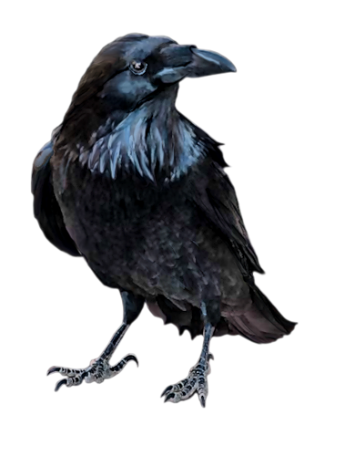

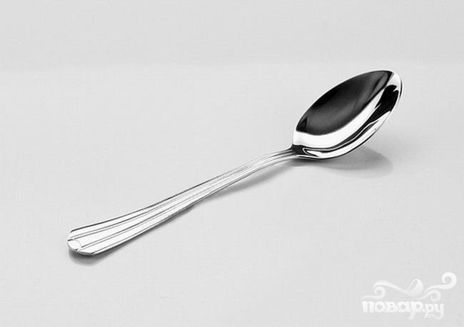


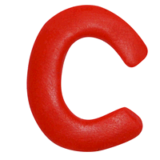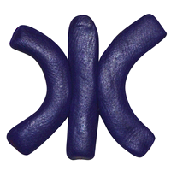
т=о

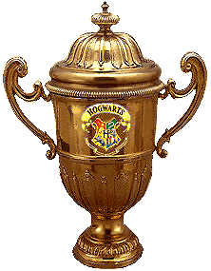



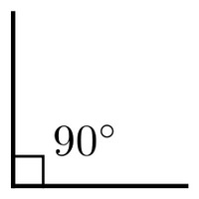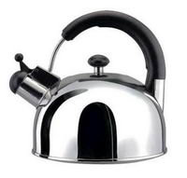

(Музична пауза.)
Слово журі.
  - «Продовжіть ряд»
Команди отримують по 10 послідовностей слів, до кожної з яких необхідно дописати ще одне слово, яке підходить за змістом.
Час виконання 2 хв. Відповіді здаються журі. За кожну правильну відповідь – 1 бал.

1 | Доба, година, хвилина,…
2 | Квадрат, трапеція, прямокутник,…
3 | 25, 36, 49,…
4 | Раціональні, цілі, дійсні,…
5 | Тонна, кілограм, грам,…
6 | Лінійка, косинець, циркуль,…
7 | Гострий, тупий, прямий,…
8 | Діаметр, радіус, центр,…
9 | Арифметика, інформатика, алгебра,…
10 | Клавіатура, мікрофон, миша,…

  - «Знайдіть числа»
- Знайти суму всіх чисел, які зустрічаються в даному вірші з «Євгенія Онегіна» О.Пушкіна:
- Останні сказано слова
- Ретельно кроків тридцять два
- Зарецький виміряв умілий;
- Плащі двобійники зняли
- І пістолети узяли.
- «Зіходьтесь!» і вони поволі
- пройшли спокійні, мовчазні,
- Ще не підводячи пістоля,
- Чотири кроки ті страшні,
- Чотири сходини смертельні.
- Як приписи велять дуельні,
- Євгеній зброю підійняв
- І націлятися почав.
- Ще кроків п’ять – одна хвилина –
- І Ленський теж підводить бронь, -
- Та раптом вибухнув огонь.
- Онєгін вистрелив… Година
- Прийшла рокована; поет
- Безмовно ронить пістолет. (48)

IX. «Підказки»
Вед. 1: Команди по черзі відгадують по два слова . Ведучий формулює три підказки, за якими слід
відгадати , про що йдеться. Після першої і другої підказок – 3 с на відповідь. Після третьої
підказки – 5 с для остаточної відповіді. Якщо слово відгадано після першої підказки ,
команда отримує 3 бали, якщо після другої – 2 бали, після третьої – 1 бал.
Вед.2 : Не поспішайте відповідь
Давати навмання.
Нехай допомагають
Вам розум і знання!
Підказки для 1-ї команди
І. 1) Звичайно буває в центрі населеного пункту
2) Вимірюється в квадратних одиницях
3) У прямокутнику – добуток довжини на ширину. ( Площа)
ІІ. 1) Їх формулюють математики.
2) Є про трикутник , є про кути.
3) Їх треба доводити. ( Теореми)
Підказки для 2-ї команди
І. 1) За це знижують оцінки.
2) Відмінники їх роблять рідко.
3) На них вчаться. ( Помилки)
ІІ. 1)Запам’ятати їх усі неможливо.
2) За ними обчислюють.
3) Їх багато у довідниках. ( Формули)

(Музична пауза)
Слово журі.

Х. «Показалки»
Вед.: Наступний конкурс «Показалки». Кожна команда може « підсунути свиню» команді суперників у вигляді слова, яке ті повинні показати глядачам. Відгадають глядачі слово – команда отримує 5 балів, а якщо ні – то ні. Кожне слово повинно так чи інакше торкатись математики й на його показ відводиться 30 секунд.
ХІ. Конкурс капітанів
Вед. : Капітан кожної команди має за 2 хв. Із букв слова « Математика» утворити якнайбільше слів . Називаємо по черзі. За кожне слово – 1 бал. Слова не повинні повторюватись.

Підсумок гри
Ведучий. На змаганнях усі були уважними і кмітливими, зосередженими і спритними, доброзичливими і веселими. Ми переконалися, що кожен з вас може стати справжнім математиком, а допоможуть у цьому знання з математики, яку ви, без сумніву, любите і поважаєте.

Журі підбиває підсумки і нагороджує переможців.

Таблиця результатів
№ п/п | Назва конкурсу | Команда № 1 | Команда № 2
 | Привітання
 | Давайте знайомитися
 | Конкурс "Розминка"
 | Гра «Швидка лічба»
 | Анаграми
 | Конкурс «Розгадай ребуси»
 | Продовжіть ряд
 | Знайдіть числа
 | Підказка
 | Показалки
 | Конкурс капітанів

